文件名称 | 软件维护计划
制 订 人 |  | 审 核 人 |  | 批准人
制订日期 |  | 审核日期 |  | 批准日期
制订部门 | 质量部 | 分发部门 | 质量部

适用范围
本标准适用于软件生存周期的运行和维护阶段，主要供管理人员和维护人员使用

职责
- 维护管理员接收维护申请并对之进行评价
- 系统管理员负责审批日常维护计划，并对执行情况进行监督
- 维护决策者负责最终维护审查批准工作
- 维护人员：负责系统日常的维护工作

维护计划

维护活动
为了有效地进行软件维护，最开始应该做一些组织工作：
- 首先建立维护的人员机构
- 申明提出维护申请报告的过程及评价的过程
- 为每一个维护申请规定标准的处理步骤
- 建立维护活动的登记制度以及规定评价和评审的标准

维护人员机构
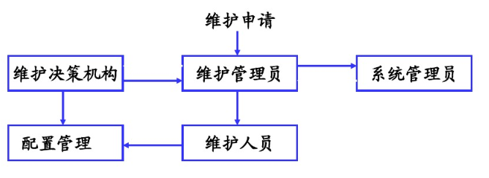

在维护活动开始之前就明确维护责任是十分重要的，可以大大地减少维护过程中可能出现的混乱。每个维护申请通过维护管理员转告给系统管理员，系统管理员一般都是对程序（某一部分功能的程序）特别熟悉的技术人员，他们对维护申请及可能引起的软件修改进行评估，并向修改控制决策机构（一个或一组管理者）报告，由他们最好确定是否采用维护活动。

维护申请报告
- 维护申请报告或软件问题报告（或叫软件缺陷报告）由提出申请的用户填写。
- 用户必须完整的说明软件产生问题的情况，包括数据输入、错误清单以及其他相关材料
- 对于适应性维护和完善性维护应该给出一个简短的需求规格说明书。最终由维护管理员和系统管理员评价用户提出的维护申请表。
- 经批准后才能开始维护工作，一个维护申请被核准后，维护请求表就成为外部文档作为规划本次维护任务的依据。

维护修改报告
- 依据维护申请表，软件组织内部应该制定出一个软件修改报告，需要有以下信息：
- 满足维护申请表中提出的要求所需的工作量
- 维护要求的性质
- 维护要求的优先次序
- 与修改有关的背景数据

- 在拟定进一步维护计划前，把软件修改报告提交给控制决策结构审查批准。

维护流程
一个看似很小地方的修正可能对全局系统产生重大影响。每当软件修正后，验证分析不仅要对此修正进行验证，还要确认此修正对整个软件系统的影响程度。同时涉及到该软件的修改，评审、验证和风险分析，软件修改前后的差别对比，新软件版本号，这些都将形成文字记录，工作流程如下：
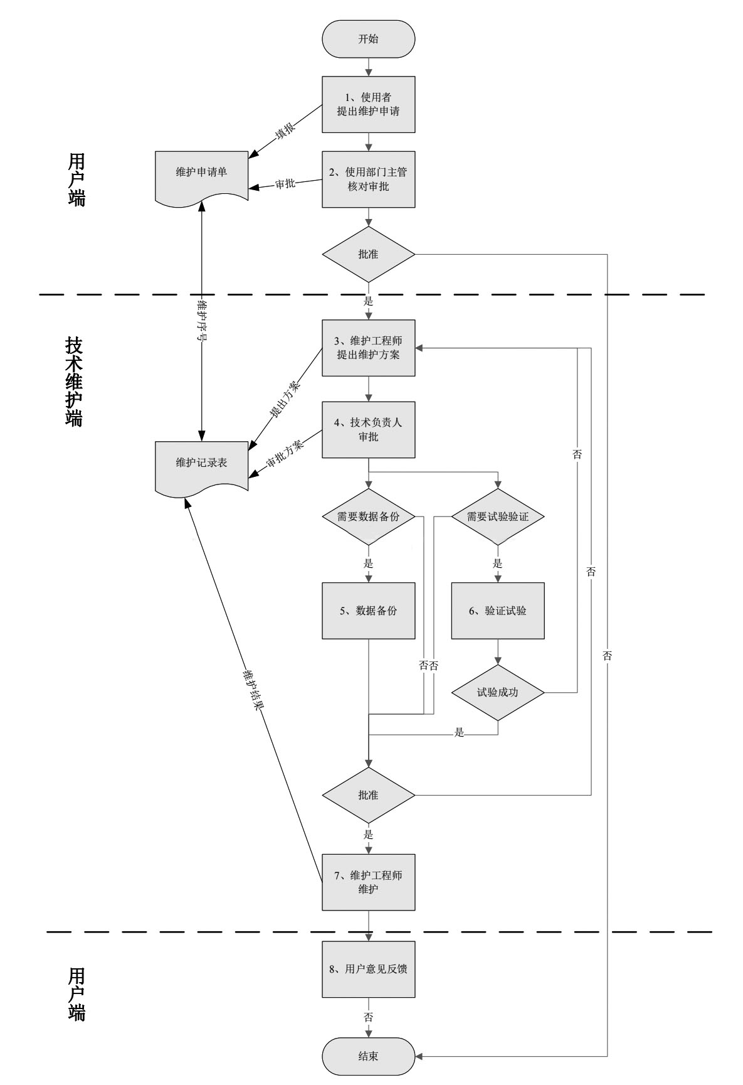
上图维护流程说明：
1）使用者因为各种原因需要对已经产生的数据进行修改，提出维护申请。
2）提出申请部门负责人需要对情况进行核实，并确认。
3）维护工程师(一般由软件开发组专人负责)接收到确认后的维护请求，分析并提出修改方案。
4）技术部门负责人对方案进行审核，确保方案的安全性和正确性。
5）数据库管理员对系统数据进行备份。(具体操作由方案确定)
6）运维管理员对维护操作进行模拟验证。(具体操作由方案确定)
7）维护管理员按照方案进行修改操作。完成维护后，需通知用户验证。
8）维护申请提出用户对维护结果进行反馈和评价。

维护复审
- 当一项软件维护任务完成之后，进行一次维护复审，维护复审需要考虑一下问题：

- 依照当前状态，在设计、编码和测试是否合理
- 这次维护活动中主要障碍有哪些
- 维护复审的目的在于促进未来的维护工作，同时也为有效管理软件组织提供重要的反馈信息。无论是哪一种类型的维护，都要进行以下工作：
- 修改软件设计
- 设计复审
- 对源代码的必要修改
- 单元测试
- 集成测试，包括回归测试
- 验收测试（公司内容的验收）
- 软件配置复审

维护记录
《缺陷管理记录》
重点说明是否存在遗留未解决缺陷、针对遗留缺陷或潜在缺陷解决方案。
《软件缺陷分析报告》
重点说明软件版本号、缺陷类型、缺陷概述、操作步骤、实际结果、预期结果。
《缺陷分析评审》
输出缺陷管理相关评审记录。
《剩余缺陷风险管理记录》
软件确认应当保证软件满足用户需求和预期目的，且软件已知剩余缺陷的风险均可接受。输出软件已知剩余缺陷风险管理记录。
其他有关软件的配置文档：当完成维护活动时，对软件系统或者其软件项的任何更改。

